**SuperNota**

*Nombre del Alumno: Gumaro Antonio Osorio Delfín*

*Nombre del tema: Posiciones Anatómicas*

*Parcial: 1° Parcial*

*Nombre de la Materia: Fundamentos de Enfermería 1*

*Nombre del profesor: Sandra Yazmin Ruiz Flores*

*Nombre de la Licenciatura: Enfermería*

*Cuatrimestre: 1° Cuatrimestre*

*Lugar y Fecha de elaboración*

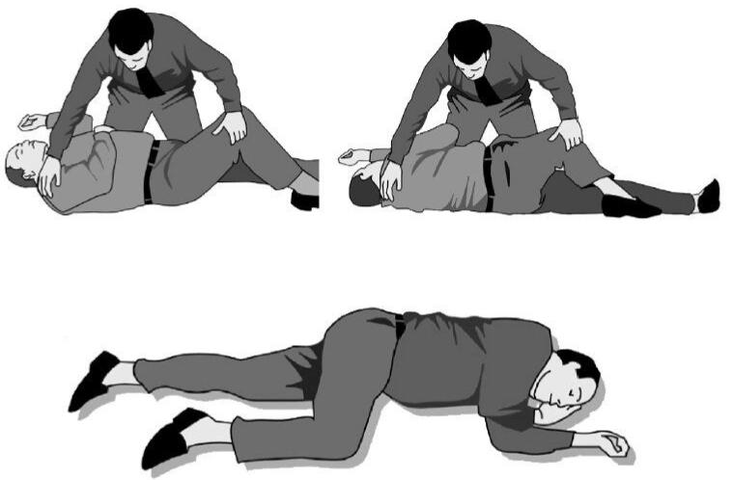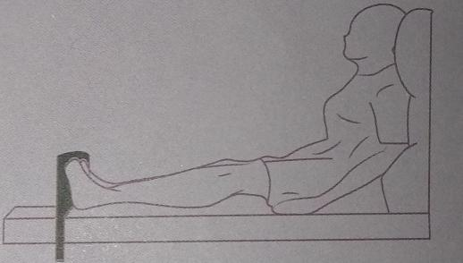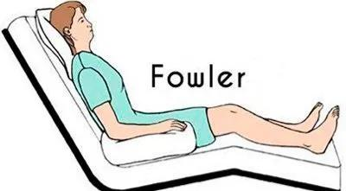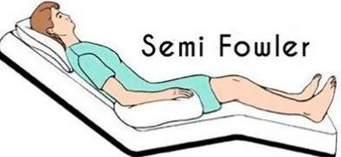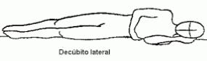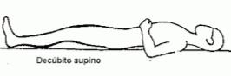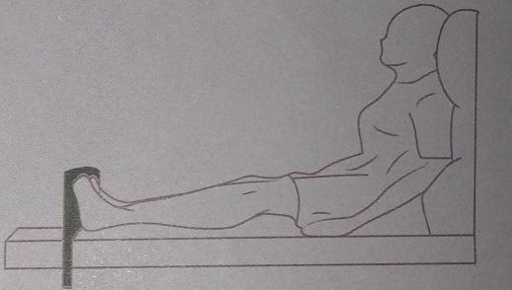

* Semifowler

El paciente se coloca situado con el cuerpo boca abajo, el cuello en posición neutra, miembros superiores extendidos pegados al tronco y con las palmas de las manos hacia abajo. Extremidades inferiores extendidas con pies en flexión neutra y punta de los dedos gordos hacia abajo. Indicada para pacientes con quemaduras o heridas en la espalda, también en pacientes con problemas vertebrales u objetos enclavados (apuñalamientos)

* Decúbito prono (decúbito ventral)

Posición indicada en pacientes con bajo nivel de consciencia, se coloca así para que mantenga la respiración

* PLS o posición lateral de seguridad

El ángulo respecto al eje horizontal será de 90º. El paciente se encuentra colocado en sedestación (sentado). Indicada para pacientes con graves problemas respiratorios, así como en casos de náuseas con posibilidad de vómito sin afectación del nivel de consciencia.

* Fowler alta

Igual que la semifowler pero el ángulo respecto al eje horizontal será de 45º. Indicada para pacientes con cardiopatías, fracturas de miembros inferiores, problemas respiratorios (disneas)

* Fowler

El paciente se encuentra semisentado, formando un ángulo de 30º respecto al eje horizontal. Indicada para pacientes con problemas respiratorios, circulatorios o neurológicos.

Recostado sobre su lado derecho o izquierdo, dependiendo de la patología se elegirá un lado u otro. En caso de embarazo durante el tercer trimestre (sin riesgo de parto) se colocará el paciente sobre su lado izquierdo, así evitaríamos presionar con el peso del cuerpo la vena cava y que el riego sanguíneo a la placenta y al feto se pueda ver afectado.

* Decúbito lateral

Posición corporal acostado sobre su espalda boca arriba, con los brazos y las piernas extendidas. Las rodillas han de estar ligeramente flexionadas, los pies en ángulo recto respecto al cuerpo y los talones sin contactar con la ropa de la cama. Se utiliza en casos de politraumatismos para que el alineamiento vertebral sea el correcto.

* Decúbito supino (o decúbito dorsal)

Posiciones Anatómicas

Bibliografía:

Imagen 1, 2 y 3:

<https://www.google.com/imgres?imgurl=https%3A%2F%2Fatenciontempranayestimulacion.files.wordpress.com%2F2013%2F09%2F95311-decubito.gif&imgrefurl=https%3A%2F%2Fatenciontempranayestimulacion.com%2F2013%2F09%2F05%2Fjuegos-y-actividades-para-estimular-las-habilidades-del-bebe-de-1-a-2-meses%2F&tbnid=A9W_fTbWqsghtM&vet=1&docid=VBikmUWnRtXy8M&w=320&h=296&itg=1&hl=es-ES&source=sh%2Fx%2Fim>

Imagen 4: https://images.app.goo.gl/KzYvzfqsvJPGegv38

Imagen 5 y 6:

https://www.google.com/imgres?imgurl=https%3A%2F%2Flookaside.fbsbx.com%2Flookaside%2Fcrawler%2Fmedia%2F%3Fmedia_id%3D3043970819020896&imgrefurl=https%3A%2F%2Fwww.facebook.com%2FAmirEnfermeria%2Fphotos%2Fa.709274832490518%2F3043970819020896%2F%3Ftype%3D3&tbnid=9Ob0-dhVxbIc-M&vet=1&docid=umpRoJyj6d2ftM&w=1080&h=1080&itg=1&hl=es-ES&source=sh%2Fx%2Fim

Imagen 7: https://images.app.goo.gl/dX476y34wLyKhY4C8